Муниципальное бюджетное дошкольное образовательное учреждение

«Детский сад «Солнышко»

Физкультурно-оздоровительный досуг в группе раннего возраста

«В гостях у Гусенички»

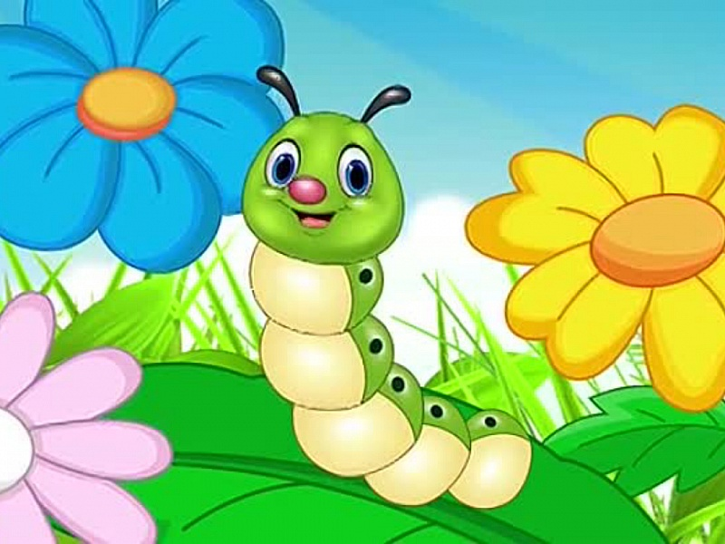

Подготовила и провела:

Чеснокова М.Н.

г.Гагарин, 2023г.

Цель: Формировать стремление к двигательной активности у детей младшего дошкольного возраста через использование нетрадиционных спортивных снарядов и оборудования.

Задачи:

1. Воспитывать двигательную активность, ловкость.

2. Развивать умение ориентироваться в пространстве.

3. Вызвать интерес к выполнению физических упражнений с использованием художественного слова.

4. Развивать эмоциональную отзывчивость детей.

5. Развивать мелкую моторику детей с помощью игр.

6. Развивать внимание.

Материал: две корзины, шарики двух цветов-красные и синие, мячики ,обручи, тренажёры для дых гимнастики.

Словарная работа: повторить с детьми глаголы «проползем», «побежали», «перепрыгнули»

Воспитатель: Ребята сегодня мы с вами пойдем в гости, угадайте к кому?

Хоть имеет много ножек,

Все равно бежать не может,

Вдоль по листику ползет,

Бедный листик все грызет.

(Гусеница).

Воспитатель:Да, малыши, верно, это гусеница и зовут ее Хрумка. Хрумкой ее назвали из-за того, что она очень любит лакомиться листочками, капустой, вкусными яблочками. Детки, пока мы с вами слушали стишок про гусеничку, наша Хрумка проголодалась и ее животик разболелся. Надо ее накормить

Давайте поиграем , сложим в одну корзину яблочки а в другую сливки?

Игра Разложи по цветам шарики.

Устали ? давайте присядем отдохнем . Самомассаж

В нашем садике живёт

Удивительный народ.

Эти гибкие сластёны

У деревьев съели кроны,

Съели яблоки и груши,

И горох решили скушать!

Но, ловить их всё же жалко.

Как засветит солнце жарко,

Превратятся гусенички

В ярких бабочек-сестричек.

Расцветут в саду цветы

Небывалой красоты!

Подвижная игра "Гусеничка". (перепрыгнуть в обручи)

Включается музыка и гусеница начинает движение вперед, при этом голова показывает различные танцевальные движения (руками, телом, ногами, головой, а остальные игроки стараются повторить эти движения.

Воспитатель: Молодцы ребята , справились! Вы такие ловкие и сильные!

Воспитатель: Смотрите ребята , набежала тучка , давайте на нее подуем и прогоним тучку? (дети дуют на тренажеры)

По листочку всё ползёт

И края его грызёт.

А когда чуть подрастёт,

В кокон тело завернёт.

А ещё через мгновение,

Людям всем на удивление,

Выбравшись из заточения,

Бабочкой она вспорхнёт.

Воспитатель : Ах, какие молодцы !Помогли Хрумке прогнать тучку, теперь чтою ей не было грусто давайте с ней станцуем? (Звучит музыка «Веселая гусеницы)

Рефлексия: Дети куда мы сегодня с вами ходили? А кого видели? В какие игры играла с нами Гусеничка? Правильно ребята, а теперь нам пора идти домой.

